Будем помнить об этом, добавляя в чудесное тесто краски.
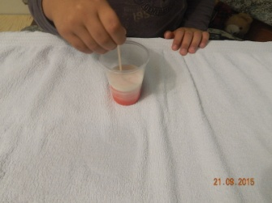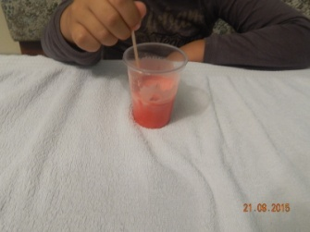
- Лучше всего рисовать на грубом картоне.
- В процессе рисования краски не размазываются, а выливаются на картон.
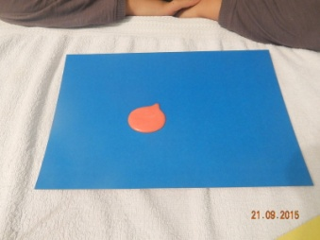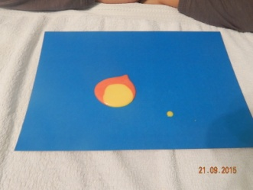
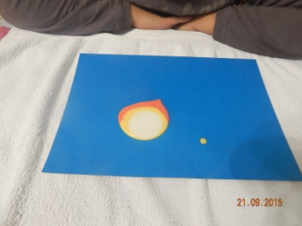
- Рисунок прорисовывается с помощью зубочистки.
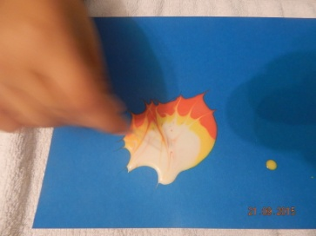
- Или используется переливание красок
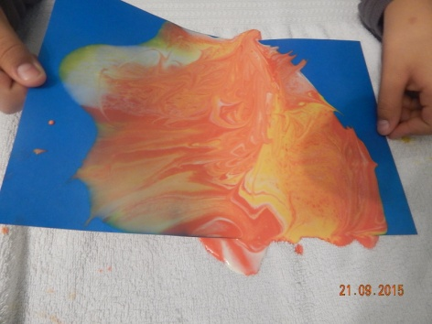
- В дальнейшем картины используются в качестве декораций.
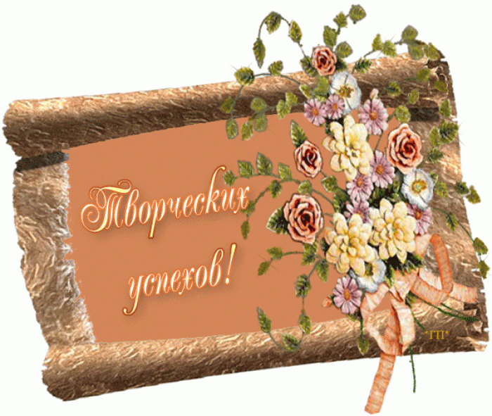
_________________________________________
Литература:
Т.Д. Зинкевич-Евстигнеева
Т.М. Грабенко
"Практикум по креативной терапии"

Муниципальное автономное дошкольное образовательное учреждение «Детский сад общеразвивающего вида с приоритетным осуществлением деятельности по художественно-эстетическому развитию детей № 22 «Тополёк»

Тема: "Рисование волшебными красками".

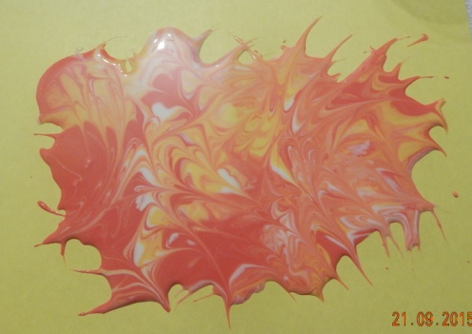

подготовила: воспитатель
Евгения Владимировна Ермолова

Сентябрь 2015 год.
Для изготовления волшебных красок понадобится: мука, соль, подсолнечное масло, строительный клей ПВА, вода.
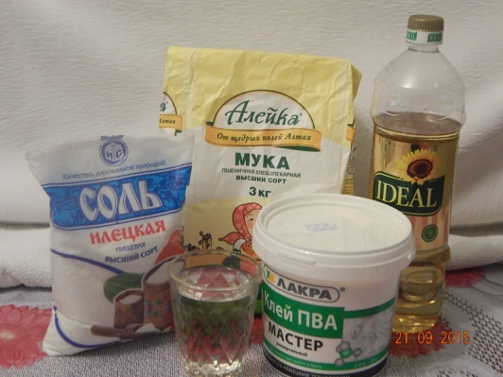
- 2 столовые ложки муки смешать с 1,5 столовыми ложками соли.
Положив в сосуд для смешивания красок муку и перетирая ее между пальцев, мы будем думать о хлебе, о зерне, дающих жизнь, о наших корнях.
Добавив соль и перемешивая ее пальцами с мукой, вспомним про «соль земли».
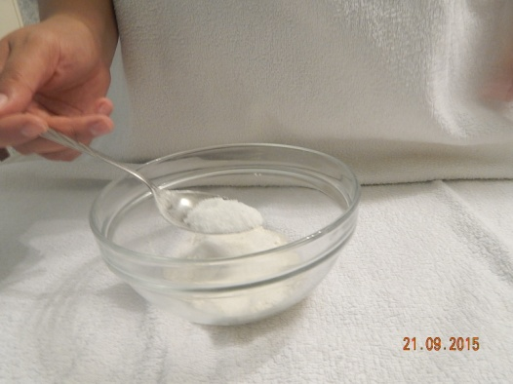
- добавить 1/3 чайной ложки подсолнечного масла и чуть-чуть воды.
Капая подсолнечное масло, важно подумать о том, что дела, связанные с нашими созидательными устремлениями, должны идти «как по маслу».
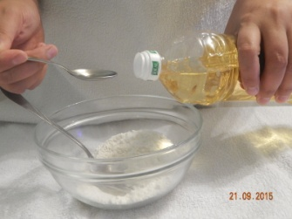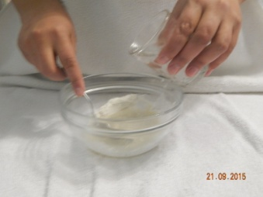
- Замесить.
- Постепенно тесто нужно разбавлять водой, чтобы оно стало жидковатым, как густое тесто для блинов.
Насыщая тесто водой, будем помнить о воде, из которой возникла жизнь, об «энергии текучести», гибкости и творчества.
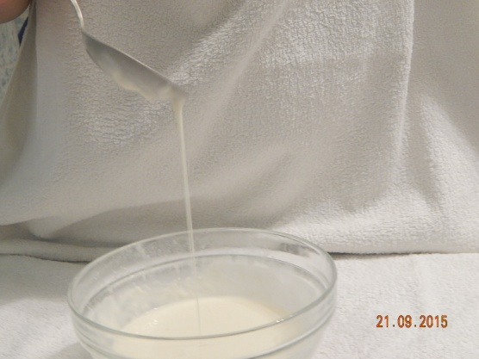
- После этого добавляются 2 столовые ложки клея ПВА.
Добавляя в чудесное тесто клей ПВА, полезно думать о том, как «склеиваются» люди, средства и события, приводя ситуации нашей жизни к созидательному результату.
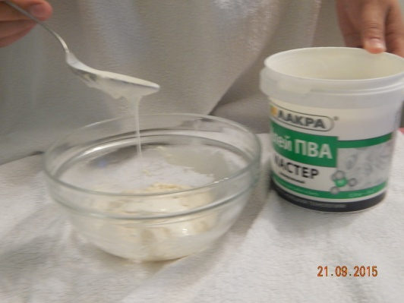
- Если тесло сильно загустело, можно добавить воды.
- Далее, тесто разливается в разные емкости для добавления красок.
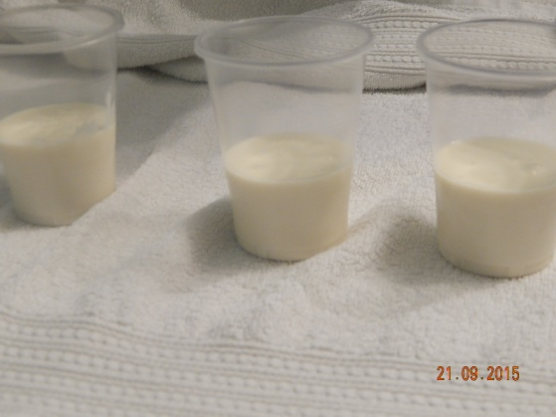
- В тесто добавляется гуашь такого цвета, который нужно создать.
Мир, который мы творим внутри себя, и вокруг себя не может быть черно-белым. Он цветной, многогранный, искрящийся.

